**Praktik Simulasi ESP32 & Sensor Suhu Kelembaban**

**Disusun Untuk Memenuhi Tugas Mata Kuliah :**

**Internet Of Things**

**Dosen Pengampu : Rachmad Andri Atmoko, S.ST, M.T, MCF**



**Disusun Oleh :**

1. Rifqi Athallah G.R(233140701111008)

PROGRAM STUDI TEKNOLOGI INFORMASI(

FAKULTAS VOKASI

UNIVERSITAS BRAWIJAYA

2025

**Abstract**

Percobaan ini bertujuan untuk melakukan simulasi di situs Wokwi dalam praktik pembuatan sistem berbasis ESP32 dan Sensor Suhu & Kelembaban DHT22. Langkah pertama yang dilakukan adalah menambahkan sensor DHT22 ke dalam simulasi serta menyambungkan kabel jumper dari sensor ke ESP32. Setelah itu, file konfigurasi diagram.json diunduh dan dibuka menggunakan Visual Studio Code (VS Code).

Dalam implementasi ini, tahap awal yang dilakukan adalah menyalin diagram.json ke dalam folder baru di VS Code. Selanjutnya, pengguna membuat proyek baru di PlatformIO, menentukan nama proyek, memilih board DOIT ESP32 Devkit V1, serta menggunakan framework Arduino untuk mengembangkan sistem berbasis mikrokontroler. Setelah proyek dibuat, langkah berikutnya adalah membuat file wokwi.toml, menyalin firmware.bin dan firmware.elf, serta melakukan konfigurasi kode untuk menjalankan simulasi pengukuran suhu dan kelembaban.

Hasil dari percobaan ini menunjukkan bahwa sistem dapat membaca dan menampilkan data sensor dengan baik. Fungsi dht.readHumidity() berhasil membaca kelembaban udara dalam persen (%), sementara dht.readTemperature() dapat mengukur suhu dalam satuan Celsius dan Fahrenheit. Selain itu, percobaan juga berhasil menghitung Heat Index menggunakan dht.computeHeatIndex() dalam satuan Celsius dan Fahrenheit. Seluruh hasil pembacaan sensor ditampilkan secara real-time melalui monitor serial, yang mencakup: Kelembaban udara dalam persen (%), Suhu dalam Celsius dan Fahrenheit. Dan Heat Index dalam Celsius dan Fahrenheit.

# **BAB I**

# **PENDAHULUAN**

## **1.1** **Latar Belakang**

## Perkembangan teknologi Internet of Things (IoT) semakin pesat dan memberikan dampak signifikan dalam berbagai aspek kehidupan, termasuk dalam bidang otomatisasi dan pemantauan lingkungan. Salah satu implementasi IoT yang umum digunakan adalah sistem pemantauan suhu dan kelembaban udara menggunakan sensor yang terhubung dengan mikrokontroler. Sensor DHT22 merupakan salah satu sensor yang sering digunakan dalam sistem ini karena kemampuannya untuk mengukur suhu dan kelembaban dengan tingkat akurasi yang cukup tinggi.

## Dalam dunia pengembangan perangkat IoT, simulasi merupakan langkah penting sebelum implementasi pada perangkat fisik. Wokwi adalah salah satu platform simulasi berbasis web yang memungkinkan pengguna untuk menguji dan mengembangkan kode untuk berbagai mikrokontroler, termasuk ESP32. Dengan menggunakan Wokwi, pengguna dapat melakukan simulasi perangkat keras tanpa harus memiliki komponen fisik, sehingga mempermudah proses pengujian dan debugging.

## Percobaan ini bertujuan untuk melakukan simulasi sistem berbasis ESP32 dan sensor DHT22 menggunakan platform Wokwi serta mengintegrasikannya dengan PlatformIO di Visual Studio Code (VS Code). Proses ini mencakup pembuatan akun GitHub, konfigurasi proyek di PlatformIO, serta pemrograman ESP32 untuk membaca data dari sensor DHT22. Hasil dari percobaan ini diharapkan dapat memberikan pemahaman lebih mendalam tentang cara kerja sensor DHT22, cara mengakses data suhu dan kelembaban, serta bagaimana melakukan simulasi perangkat IoT secara efisien sebelum implementasi pada perangkat nyata.

## 

## **1.2 Tujuan eksperimen**

## Tujuan dari eksperimen ini adalah untuk mencoba simulasi *Internet of Things (IoT)* mengenai sensor suhu kelembapan dengan berbasis ESP32 dan sensor DHT22. Untuk mencoba simulasi pengecekan Kelembaban udara dalam persen (%), Suhu dalam Celsius dan Fahrenheit. Dan Heat Index dalam Celsius dan Fahrenheit.

# 

# **BAB II**

**Metodologi**

## **2.1 Tools & Materials (Alat dan Bahan)**

* Website Wikwok
* Diagram,json ESP32 dan sensor DHT22
* Visual studio code (Vscode)

**2.2 Implementation Steps**

1. Pembuatan Proyek di PlatformIO

* Membuat proyek baru di PlatformIO dengan menentukan board DOIT ESP32 Devkit V1 serta menggunakan framework Arduino.
* Membuat file wokwi.toml dan menyalin firmware.bin serta firmware.elf ke dalam file tersebut untuk menjalankan simulasi.

2. Penulisan Kode Program untuk melakukan konfigurasi pada percobaan berikut ini

* dht.readHumidity(); → Membaca kelembaban udara dalam persen (%).
* dht.readTemperature(); → Membaca suhu dalam Celsius.
* dht.readTemperature(true); → Membaca suhu dalam Fahrenheit.
* dht.computeHeatIndex(f, h); → Menghitung Heat Index dalam Fahrenheit.
* dht.computeHeatIndex(t, h, false); → Menghitung Heat Index dalam Celsius.

3. Pengujian dan Melakukan Debugging dengan start simulation pada file diagram.json

* Menjalankan simulasi di Wokwi dan melihat hasil pembacaan sensor melalui terminal.
* Melakukan percobaan sensor suhu kelembapan dengan variasi lain dengan cara mengklik DHT 22 dan mengatur temprature dan humdatiy yang berbeda pada sebelumnya dan hasil perubahannya bisa dilihat pada terminal di vscode.

# **BAB III**

## **Results and Discussion**

**3.1 Experimental Results**

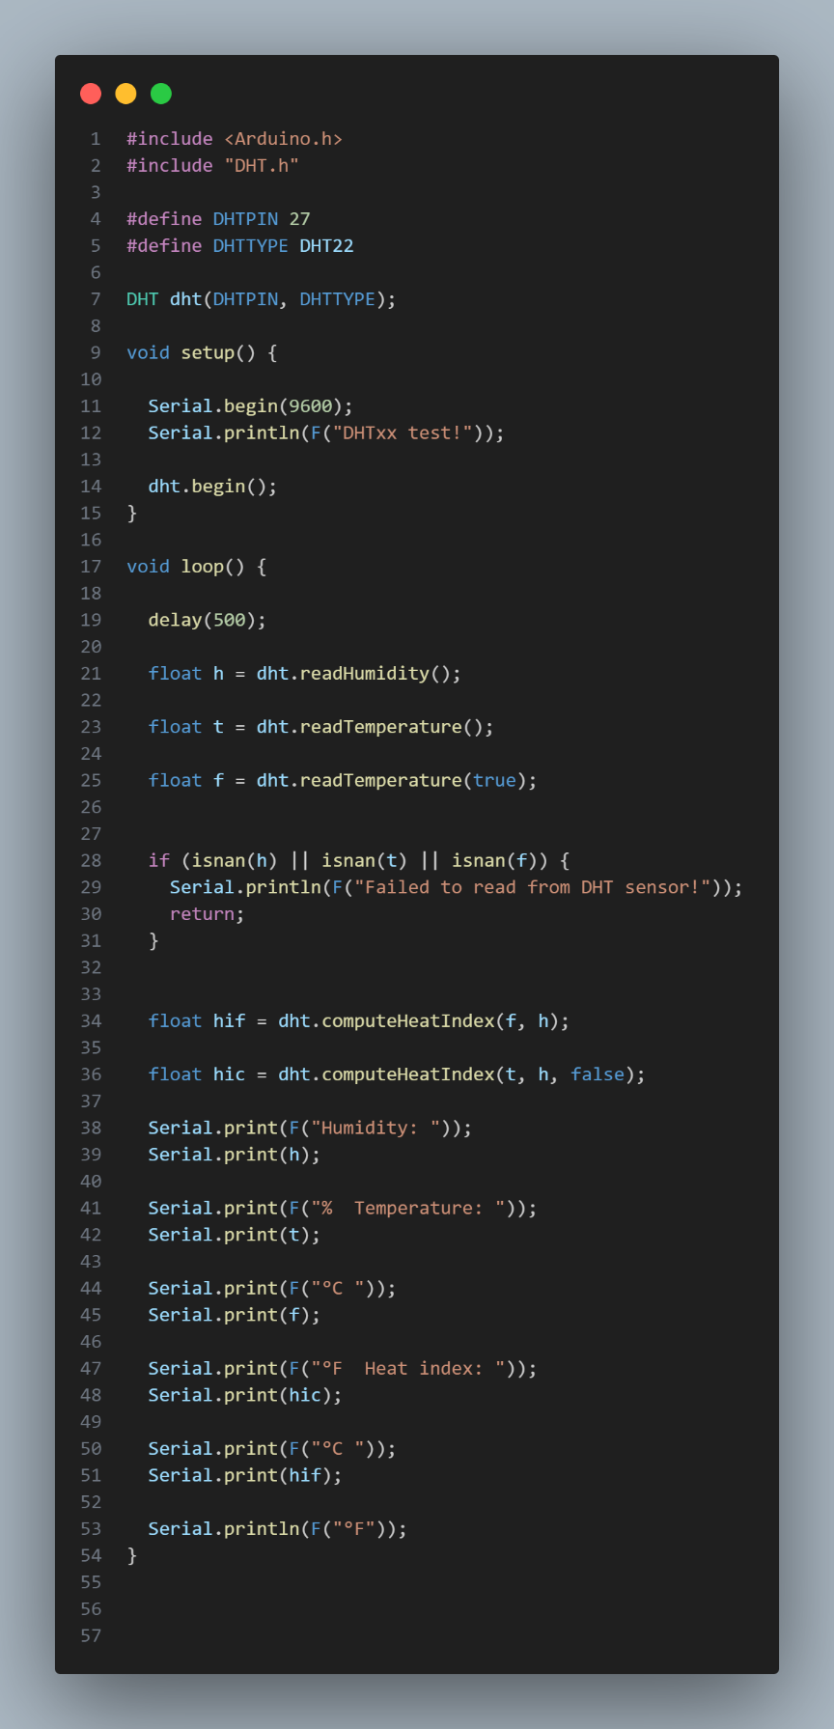

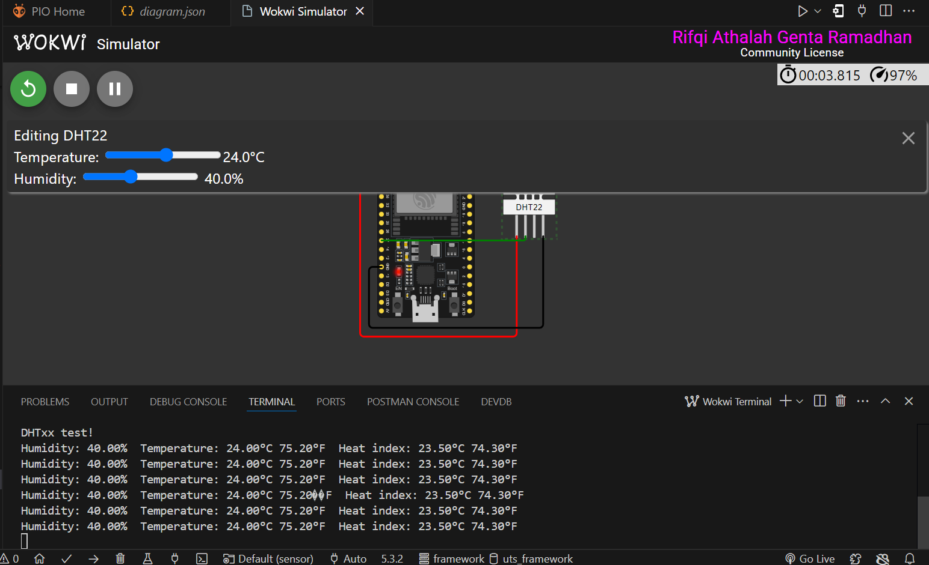

# **BAB IV**

**Appendix (Lampiran, jika diperlukan)**

